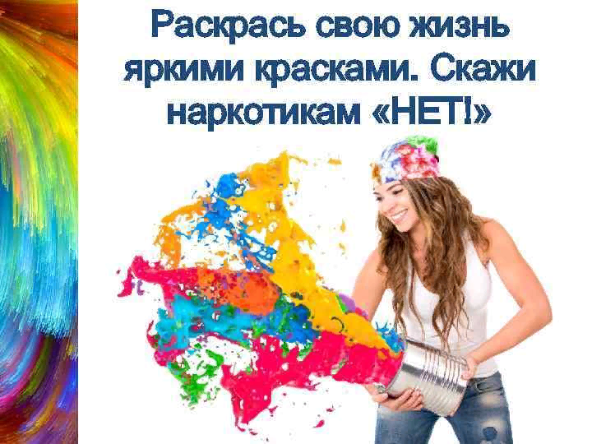  В России запрещено хранить наркотики — даже небольшие дозы. Это преследуется по закону. Никогда не прикасайся к наркотикам, не бери их, не клади к себе в карман, нигде не прячь. Учти, что наркомания — это болезнь, которая полностью меняет человеческую личность, делая человека подлым. Наркоман может дать наркотик на хранение и сам же донести на тебя, чтобы отвести от себя подозрение.  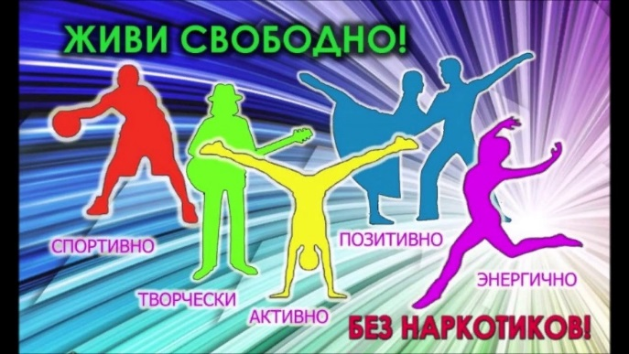 | Знай!  По данным Министерства здравоохранения РФ в нашей стране около 2,5 миллионов наркозависимых лиц. Основные потребители наркотиков - молодежь в возрасте от 18 до 25 лет.  Ты уже слышал о спайсах?  «Спайсы» — это курительные смеси, в состав КОТОРЫХ входит синтетический каннабиноид, обладающий психотропным и наркотическим действием Ядовитые вещества, содержащиеся в смесях, разрушают центральную нервную систему, мозг, сердце, легкие, способствуют развитию неврастенических расстройств.  Наркомания — это страшное заболевание, угрожающее своими масштабами, которое не только наносит ущерб психическому и физическому здоровью молодого человека, но зачастую приводит к смерти.  Ежегодно почти 75 тысяч человек впервые пробуют наркотики, а 30 тысяч - погибают вследствие их потребления.  Никто не хочет оказаться в их числе!  Береги здоровье! | 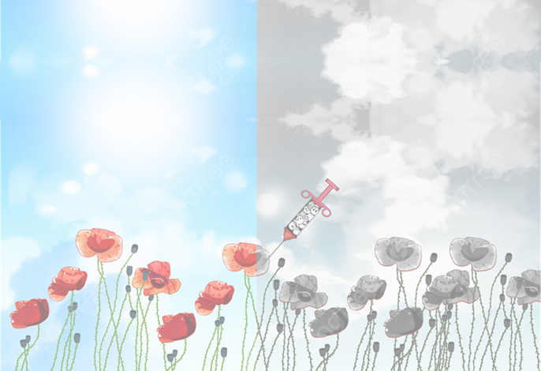  - Будь информирован, старайся узнать, как можно больше о вреде наркотиков и последствиях их потребления, но помни, источник должен быть достоверным.  - Если тебе предлагают наркотики - будь спокойным, чётко и ясно дай понять, что ты уже для себя решил не пробовать и не употреблять наркотики.  - Отказывайся, не вступая в переговоры. Ты недолжен никому давать какие-то объяснения. Повернись и молча уйди.  Всегда помни, что наркотики:  - не дают мыслить самостоятельно  - толкают людей на преступления  - дают фальшивое представление о счастье.  - часто приводят к несчастным случаям.  - разрушают семьи  - уничтожают дружбу.  - являются источником многих заболеваний,  - наркотики делают человека слабым и безвольным.  Поверь  Наркотики не бывают «на какое-то время»!
10 способов сказать  «НЕТ!»  1. НЕТ! Я не собираюсь травить организм.  2. НЕТ! Эта не для меня.  3. НЕТ! Я за витамины!  4. НЕТ! Я и без этого превосходно себя чувствую.  5. НЕТ, спасибо, у меня на это аллергия.  6. НЕТ, спасибо! Это опасно для жизни  7. НЕТ! Мне не хочется умереть молодым.  8. НЕТ, когда-нибудь я могу захотеть иметь здоровую семью.  9. НЕТ! Я хочу быть здоровым.  10. НЕТ! Я занимаюсь спортом (танцами).  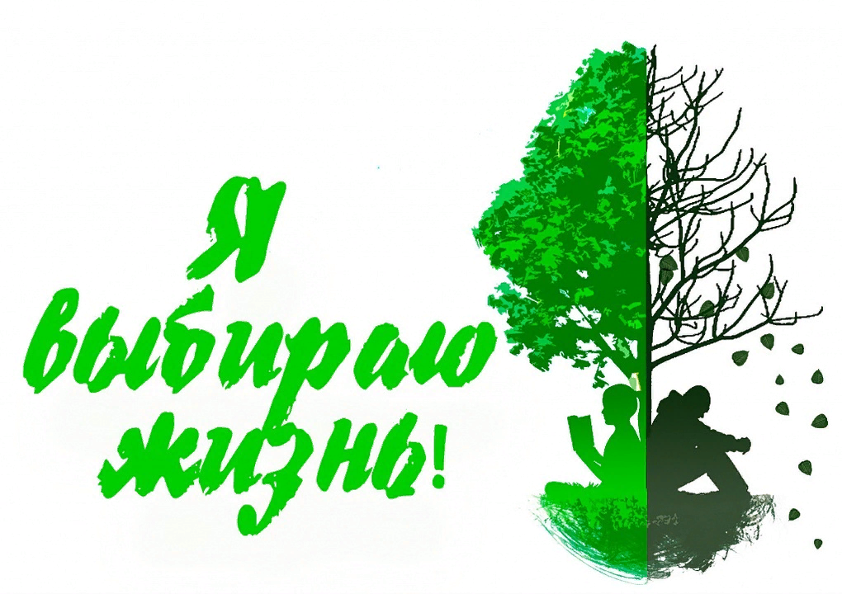 | Мы рады видеть Вас  в нашей библиотеке!  По всем интересующим Вас вопросам  обращайтесь по адресу:  453020,  Кармаскалинский район,  с. Кармаскалы,  Речной переулок 7/1  (3 этаж)  Наши сайты:  http://karm-cbs.ru (ЦБС)  https://cbkarm-bibl.ru/ (ЦБ)  https://karm-rdb.ru/ (ДБ)  ВК: biblotekakarm  ВК: https://vk.com/chitayvrdb  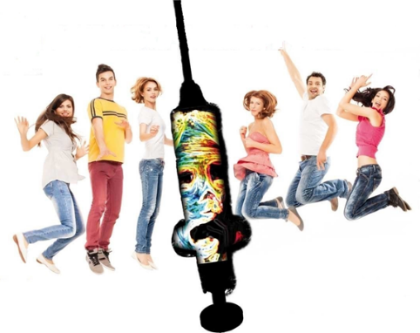  Кармаскалы  Сост. Библиограф МАУК «Кармаскалинская ЦБС | Муниципальное автономное учреждение культуры  «Кармаскалинская централизованная библиотечная система»  Мы –  против наркотиков  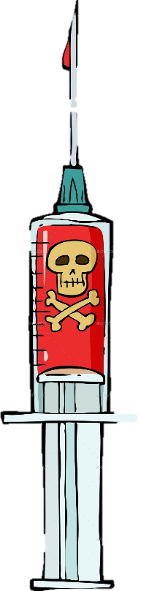  Кармаскалы

